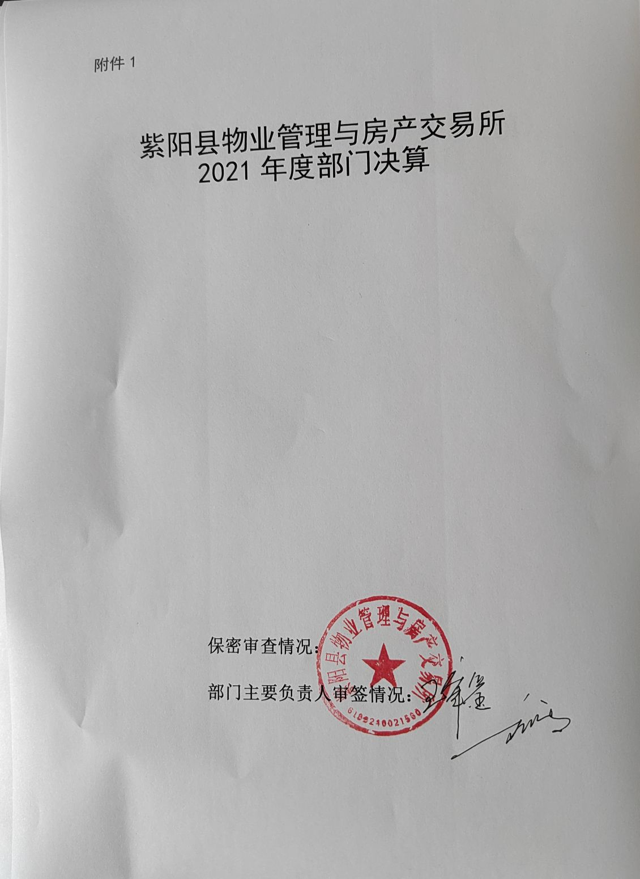
目 录
第一部分 部门概况
一、部门主要职能及内设机构
二、部门决算单位构成
三、部门人员情况
第二部分 2021年度部门决算表
一、收入支出决算总表
二、收入决算表
三、支出决算表
四、财政拨款收入支出决算总表
五、一般公共预算财政拨款支出决算表
六、一般公共预算财政拨款基本支出决算表
七、一般公共预算财政拨款“三公”经费及会议费、培训费支出决算表
八、政府性基金预算财政拨款收入支出决算表
九、国有资本经营预算财政拨款支出决算表
第三部分 2021年度部门决算情况说明
一、收入支出决算总体情况说明
二、收入决算情况说明
三、支出决算情况说明
四、财政拨款收入支出决算总体情况说明
五、一般公共预算财政拨款支出决算情况说明
六、一般公共预算财政拨款基本支出决算情况说明
七、一般公共预算财政拨款“三公”经费及会议费、培训费支出决算情况说明
八、政府性基金预算财政拨款收入支出情况说明
九、国有资本经营预算财政拨款支出决算情况说明
十、机关运行经费支出情况说明
十一、政府采购支出情况说明
十二、国有资产占用及购置情况说明
十三、预算绩效情况说明
第四部分 专业名词解释

第一部分 部门概况
一、部门主要职能及内设机构
紫阳县物业管理与房产交易所，为完全承担行政职能的事业单位。经紫阳县机构编制委员会于2019年1号文件改革方案批准组建成立，核定事业编制11名，现有在编职工6人。履行公共事务行政执法监督管理职能。所承担的工作是：负责拟定并组织实施全县房地产市场的行政执法、监督管理、直管公房管理、房屋安全使用工作；拟定全县房地产业的发展规划、产业政策；指导全县住房建设和住房制度改革；对全县城镇综合开发经营、房屋商品化，物业管理工作监督管理；承担全县房地产开发企业、物业服务企业、负责全县房屋产权产籍管理，租赁管理，房屋面积的管理，楼盘表的管理，新建商品的网签和维修金的管理，房屋中介机构的管理工作。
(依据部门“三定”方案，进行文字说明)
（二）内设机构。
二、部门决算单位构成
纳入2021年本部门决算编制范围的单位共1个.
序号 | 单位名称
1 | 紫阳县物业管理与房产交易所

三、部门人员情况
截至2021年底，本部门人员编制6人，其中行政编制0人、事业编制6人；实有人员6人，其中行政0人、事业6人。单位管理的离退休人员7人。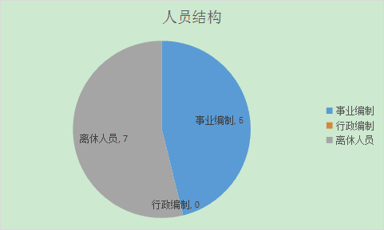

第二部分 2021年度部门决算表

0

第三部分 2021年度部门决算情况说明

一、收入支出决算总体情况说明
本年度收入支出总计313.26万元，比上年增长107.38万元、增长152.15%。主要原因是机构改制业务增加以及人员工资增加，脱贫攻坚工作追加经费。
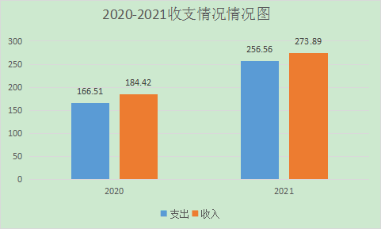
二、收入决算情况说明
本年度收入合计273.89万元，其中：财政拨款收入273.89万元，占100%；事业收入0万元，占0%；经营收入0万元，占0%；其他收入0万元，占0%。

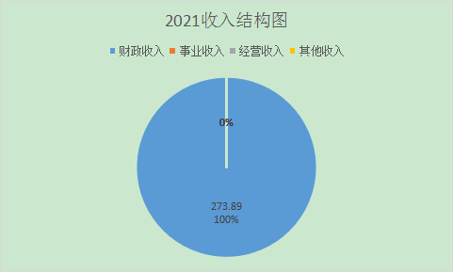

三、支出决算情况说明
本年度支出合计256.56万元，其中：基本支出99.84万元，占38.91%；项目支出156.72万元，占61.09%；经营支出0万元，占0%。

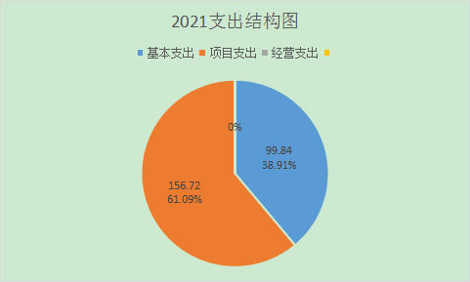
四、财政拨款收入支出决算总体情况说明
本年度收入支出总计313.26万元，比上年增长107.38万元、增长152.15%。主要原因是机构改制业务增加以及人员工资增加，脱贫攻坚工作追加经费。

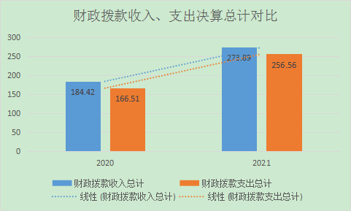
- 一般公共预算财政拨款支出决算情况说明
（一）财政拨款支出决算总体情况说明。
本年度财政拨款支出预算99.62万元，支出决算256.56万元，完成预算的257.53%，与上年相比，财政拨款支出增加90.05万元，增长154.08%，主要原因是是机构改制业务增加以及人员工资增加，脱贫攻坚工作经费。
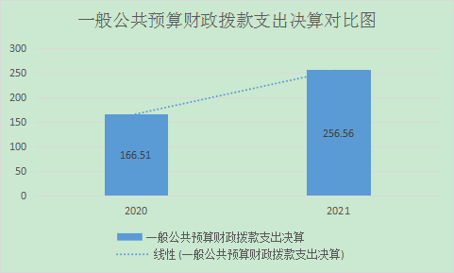
- 财政拨款支出决算具体情况说明。
2021 年财政拨款支出预算为99.62万元，支出决算为256.56万元，完成预算的257.53%。按照政府功能分类科目，其中： 预算为99.62万元，支出决算为256.56万元，完成预算的257.53%。决算数大于预算数的主要原因是主要原因是机构改制业务增加以及人员工资增加，脱贫攻坚工作经费。
1.社会保障和就业支出（类）行政事业单位离退休（款）机关事业单位基本养老保险缴费支出（项）。
年初预算为0万元，支出决算为6.85万元，完成年初预算的100%。决算数大于预算数，主要原因是年初无预算。
2.卫生健康支出（类）行政事业单位医疗（款）事业单位医疗 （款）
年初预算为0万元，支出决算为5.12万元，完成年初预算的100%.决算数大于预算数，主要原因是年初无预算。
3.城乡社区支出（类）城乡社区管理事务（款）其他城乡社区管理事务（项）。
年初预算为99.62万元，支出决算为256.56万元，完成年初预算的257.53%。决算数大于预算数，主要原因是机构改制业务增加以及人员工资增加，脱贫攻坚工作经费。
4.住房保障支出（类）保障性安居工程支出（款）公共租赁住房（项）。
年初预算为0万元，支出决算为46.47万元，完成年初预算的100%。决算数大于预算数，主要原因是年初无预算。
六、一般公共预算财政拨款基本支出决算情况说明
本年度一般公共预算财政拨款基本支出99.84万元，包括人员经费和公用经费。其中：
（一）人员经费56.39万元，主要包括：主要包括基本工资 23.60 万元，津补贴 3.75 万元，绩效工资 16.70 万元养老统筹 6.85万元，医疗保险 5.12 万元，其他社会保障 0.37 万元。
（二）公用经费34.95万元，主要包括：主要包括办公费 3.42万元，电费 0.87万元，差旅费0.016万元，维修费21.48 万元，劳务费8.90 万元，公务用车维护费 0.07 万元，公务接待费 0.19 万元。
(三）其他商品服务支出8.50万元，生活补助费：8.5万元。
七、一般公共预算财政拨款“三公”经费及会议费、培训费支出决算情况说明
（一）“三公”经费财政拨款支出决算情况说明。
本年度一般公共预算安排“三公”经费支出预算0.32万元，支出决算0.19万元，完成预算的59.37%。决算数小于预算数0.97万元，主要原因是公务接待费减少。
1.因公出国（境）支出情况说明。
本年度无一般公共预算因公出国（境）预算安排。
2.公务用车购置费用支出情况说明。
本年度无一般公共预算公务用车购置费用预算安排。
3.公务用车运行维护费用支出情况说明。
本年度无一般公共预算公务用车运行维护费用预算安排。
4.公务接待费支出情况说明。
本年度一般公共预算安排公务接待预算0.32万元，支出决算0.19万元，完成预算的59.37%，决算数较预算数减少0.13万元，主要原因是本部门严格贯彻执行中央八项规定,从严格控制公务接待费支出。
其中：国内公务接待支出0.19万元。主要是本部门等单位与国内相关单位交流工作、接受有关部门工作检查指导发生的接待支出。共接待国内来访团组2个，来宾12人次。
（二）培训费支出情况说明。
本年度无一般公共预算培训费预算安排。
（三）会议费支出情况说明。
本年度无一般公共预算会议费预算安排。
- 政府性基金预算财政拨款收入支出情况说明
本部门无政府性基金决算收支，并已公开空表。
九、国有资本经营预算财政拨款支出决算情况说明
本部门无国有资本经营决算拨款收支，并已公开空表。
十、机关运行经费支出情况说明
本年度机关运行经费预算3.56万元，支出决算34.96万元，完成预算的982%。支出决算比上年度数减少32.79万元，主要原因是主要原因是我单位严格贯彻落实厉行节约要求,大力压减公用经费等一般性开支。
十一、政府采购支出情况说明
2021年本部门政府采购支出总额共0万元，其中政府采购货物类支出0万元、政府采购服务类支出0万元、政府采购工程类支出0万元。授予中小企业合同金额0万元，占政府采购支出总额的0%，其中：授予小微企业合同金额0万元，占政府采购支出总额的0%。
十二、国有资产占用及购置情况说明
截至2021年末，本部门机关及所属单位共有车辆0辆，其中副部（省）级以上领导用车0辆，主要领导干部用车0辆，机要通信用车0辆，应急保障用车0辆，执法执勤用车0辆，特种专业技术用车0辆，离退休干部用车0辆，其他用车0辆。单价50万元以上的通用设备0台（套）；单价100万元以上的专用设备0台（套）。2020年当年购置车辆0辆；购置单价50万元以上的通用设备0台（套）；购置单价100万元以上的专用设备0台（套）。
十三、预算绩效情况说明
（一）预算绩效管理工作开展情况说明。
本部门积极推进预算绩效管理改革工作，根据《紫阳县县级部门预算绩效目标管理暂行办法》的通知建立了绩效管制度体系；完善了绩效管理工作机制对照确定的绩效目标开展绩效自评，分别填写《项目支出绩效自评表》和《部门(单位)整体支出绩效自评表》，形成相应的自评结果，作为部门(单位)预、决算的组成内容和以后年度预算申请、安排的重要基础；明确了绩效管理职能，设立了绩效管理岗位，配备绩效管理人员。
根据预算绩效管理要求，本部门组织对 2021年一般公共预算项目支出全面开展绩效自评，其中，一级项目2个，二级项目0个，共涉及资金 18.5 万元，占一般公共预算项目支出总额的100%。本年度无政府性基金预算项目。
（二）部门决算中项目绩效自评结果。
本部门组织对 2021年一般公共决算中反映绩效自评等2个一级项目绩效自评结果。
1.项目绩效自评综述：项目全年预算数 18.5 万元，执行数 18.5 万元，完成预算的100%。
本年度无政府性基金预算项目.
1.业务经费项目绩效自评综述：全年预算数10万元，执行数10万元，完成预算的100%。项目绩效目标完成情况全额完成。
2.其他人员项目绩效自评综述：全年预算数8.5万元，执行数8.5万元，完成预算的100%。项目绩效目标完成情况：全额完成。

（三）部门整体支出绩效自评结果。
根据部门整体支出绩效自评指标体系，本部门自评得分95分。部门整体支出全年预算数99.62万元，执行数256.56万元，完成预算的257.53%。项目绩效目标完成情况：
主要产出和效果：完成编制规划，符合相关要求，房地产规范管理，房地产交易信息平台稳定发展。
1.社会保障和就业支出（类）行政事业单位离退休（款）机关事业单位基本养老保险缴费支出（项）。
年初预算为0万元，支出决算为6.85万元，完成年初预算的100%。决算数大于预算数，主要原因是年初无预算。
2.卫生健康支出（类）行政事业单位医疗（款）事业单位医疗 （款）
年初预算为0万元，支出决算为5.12万元，完成年初预算的100%.决算数大于预算数，主要原因是年初无预算。
3.城乡社区支出（类）城乡社区管理事务（款）其他城乡社区管理事务（项）。
年初预算为99.62万元，支出决算为256.56万元，完成年初预算的257.53%。决算数大于预算数，主要原因是机构改制业务增加以及人员工资增加，脱贫攻坚工作经费。
4.住房保障支出（类）保障性安居工程支出（款）公共租赁住房（项）。
年初预算为0万元，支出决算为46.47万元，完成年初预算的100%。决算数大于预算数，主要原因是年初无预算。

发现的问题及原因：群众满意度未达到年初设定绩效目标。
下一步改进措施：在今后的工作中更好的完善信息平台业务扩展，提高电子化信息平台，提高群众满意度。

- 部门重点评价项目绩效评价结果。
本部门2021年度未开展部门重点绩效评价。

第四部分 专业名词解释
1.基本支出：指为保障机构正常运转、完成日常工作任务而发生的各项支出。
2.项目支出：指单位为完成特定的行政工作任务或事业发展目标所发生的各项支出。
3.“三公”经费：指部门使用一般公共预算财政拨款安排的因公出国（境）费、公务用车购置及运行费和公务接待费支出。
4.财政拨款收入：指本级财政当年拨付的资金。
5.公用经费：指为完成特定的行政工作任务或事业发展目标用于设备设施的维持性费用支出，以及直接用于公务活动的支出，具体包括公务费、业务费、修缮费、设备购置费、其他费用等。
6.工资福利支出：反映开支的在职职工和编制外长期聘用人员的各类劳动报酬，以及上述人员缴纳的各项社会保险费等。
7.结转资金：即当年预算已执行但未完成，或者因故未执行，下一年度需要按原用途继续使用的资金。
8.结余资金：即当年预算工作目标已完成，或者因故终止，当年剩余的资金。

